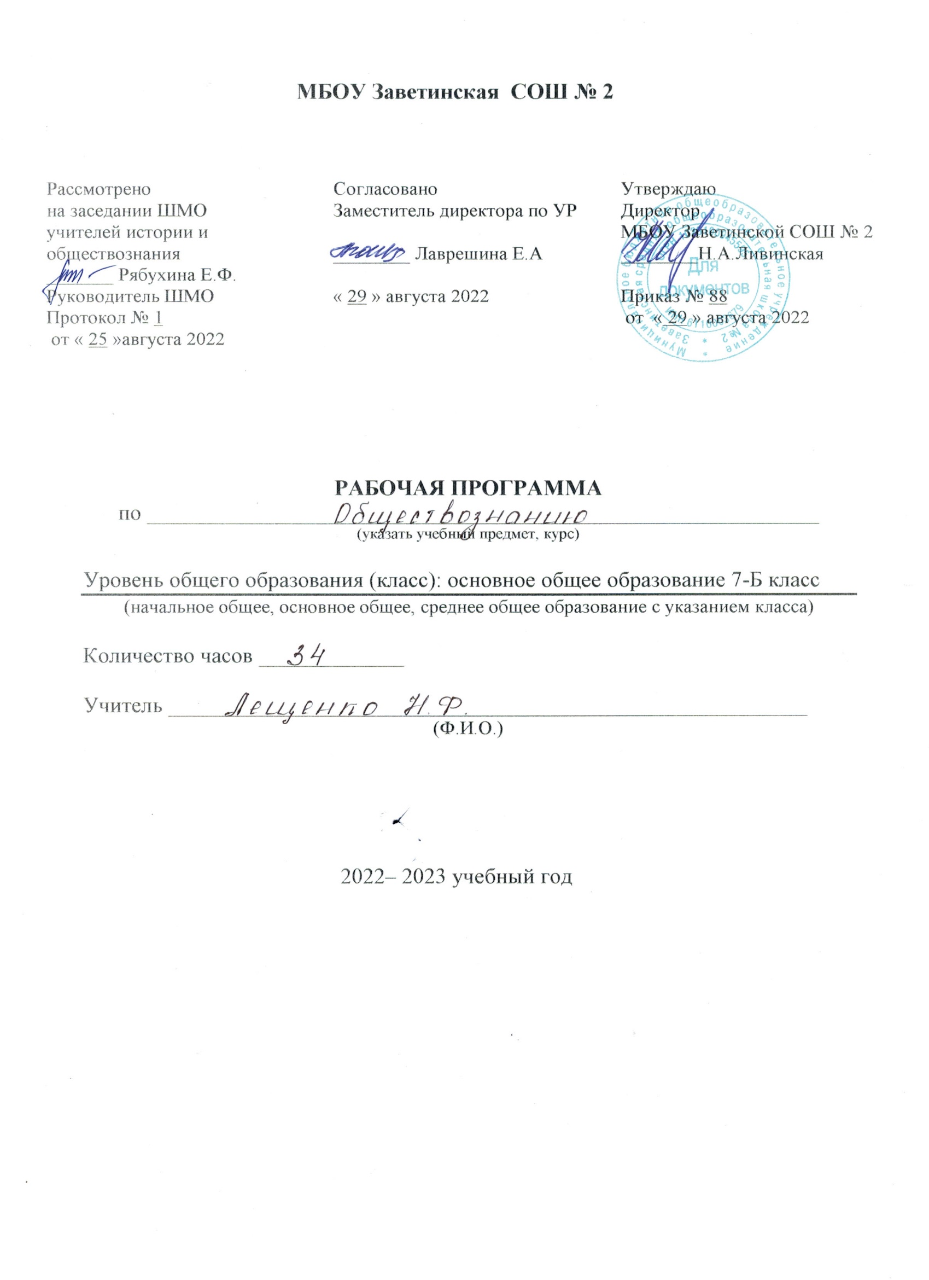
1. ПОЯСНИТЕЛЬНАЯ ЗАПИСКА.

Данная рабочая программа по обществознанию 7-Б класса разработана в соответствии с федеральным государственным образовательным стандартом основного общего образования, утверждённым приказом Минобразования и науки России от 17.12.2010 г., № 1897 «Об утверждении федерального государственного образовательного стандарта основного общего образования» (зарегистрировано в Минюсте РФ 01.02.2011 № 19644);
на основе Примерной основной образовательной программы основного общего образования, программы по обществознанию предметной линии учебников под редакцией Боголюбова Л.Н., Городецкой Н.И., Ивановой Л.Ф., Матвеева А.И. (М. Просвещение, 2011г);
положения «О структуре, порядке разработки и утверждения рабочих программ учебных предметов, курсов, дисциплин (модулей) и дополнительных общеразвивающих программ муниципального бюджетного общеобразовательного учреждения Заветинской средней общеобразовательной школы № 2» от 22.08.2019г.
на основе «основной образовательной программы основного общего образования Заветинской СОШ № 2» приказ № 68 от 31.08.2020г.
календарным учебным графиком на 2022-2023 уч. год – приказ №86 от 23.08.2022г.
учебным планом на 2022-2023уч. год – приказ №86 от 23.08.2022г.
Программа рассчитана на 34 часа (1 час в неделю) в соответствии с учебным планом МБОУ Заветинской СОШ № 2 на 2022-2023гг.

2. Место учебного предмета «Обществознание» в учебном плане.

Курс обществознания в 7 классе состоит из двух разделов:
1 раздел - Человек и экономика.
2 раздел - Человек и закон.
В программе предусмотрены вводные и повторительно-обобщающие уроки, которые способствуют формированию у обучающихся целостных представлений об обществе, законе, правах человека, лучшей организации познавательной деятельности школьников.
Рабочая программа предусматривает на изучение обществознания в 7-Б классе 35 часов -1 час в неделю. Фактически по учебно-годовому графику школы 34 часа, т.к. 23 февраля приходится на четверг; в этот день по расписанию урок в 7-Б классе.

3. Содержание курса «Обществознание. 7 класс»

Введение (1ч).

Тема 1. Мы живем в обществе (22ч).

Социальные нормы. Многообразие правил поведения. Привычки, обычаи, ритуалы, обряды. Правила этикета и хорошие манеры.
Экономика и ее роль в жизни общества. Натуральное и товарное хозяйство. Основные участники экономики — потребители, производители.
Производство, производительность труда. Факторы, влияющие на производительность труда. Роль разделения труда в развитии производства. Издержки производства. Что и как производить. Выручка и прибыль производителя.
Виды бизнеса. Роль предпринимательства в развитии экономики. Формы бизнеса. Условия успеха в предпринимательской деятельности.
Обмен. Товар, стоимость, цена товара. Условия выгодного обмена. Торговля и ее формы. Реклама в современной экономике.
Экономика современной семьи. Ресурсы семьи. Личное подсобное хозяйство. Семейный бюджет. Источники доходов семьи. Обязательные и произвольные расходы. Принципы рационального ведения домашнего хозяйства.
Тема 2. Наша Родина – Россия. (9ч).

Российская Федерация. Субъекты Российской Федерации. Символы России. Флаг. Герб. Гимн. Права и свободы человека и гражданина в России, их гарантии. Конституционные обязанности гражданина. Права ребенка и их защита. Особенности правового статуса несовершеннолетних. Механизмы реализации и защиты прав и свобод человека и гражданина.

Понятие правоотношений. Признаки и виды правонарушений. Понятие и виды юридической ответственности. Необходимость соблюдения законов. Закон и правопорядок в обществе. Закон и справедливость.
Защита Отечества. Долг и обязанность. Регулярная армия. Военная служба. Важность подготовки к исполнению воинского долга. Международно-правовая защита жертв войны.
Ответственность за нарушение законов. Знать закон смолоду. Законопослушный человек. Противозаконное поведение. Преступления и проступки. Ответственность несовершеннолетних.
Итоговый модуль – 2часа.

4. Тематическое планирование учебного материала.

№ | Разделы, темы | Кол-во часов | Итоговые тесты к разделу | Контрольных работ
 | Введение | 1
1 | Мы живем в обществе. | 22 | 1
2 | Наша Родина – Россия. | 9 | 1
 | Итоговый модуль | 2 |  | 1
 | Всего: | 34 | 2 | 1

5. Требования к результатам обучения и освоения содержания курса
по обществознанию.
Результатами образования являются компетентности, заключающиеся в сочетании знаний и умений, видов деятельности, приобретённых в процессе усвоения учебного содержания, а также способностей, личностных качеств и свойств обучающихся.

Личностными результатами являются:
мотивированность и направленность на активное и созидательное участие в будущем в общественной и государственной жизни;
заинтересованность не только в личном успехе, но и в развитии различных сторон жизни общества, благополучия и процветания своей страны;
ценностные ориентиры, основанные на идеях патриотизма, любви и уважения к Отечеству, на отношении к человеку, его правам и свободам как высшей ценности.

Метапредметные результаты изучения обществознания проявляются в:
умении сознательно организовывать свою познавательную деятельность;
умении объяснять явления и процессы социальной действительности с научных, социально-философских позиций;
способности анализировать реальные социальные ситуации, выбирать адекватные способы деятельности и модели поведения в рамках реализуемых социальных ролей;
умении выполнять познавательные и практические задания, в том числе проектной деятельности на:
1) использование элементов причинно-следственного анализа;
2) исследование несложных реальных связей и зависимостей;
3) определение сущностных характеристик изучаемого объекта; выбор верных критериев для сравнения, сопоставления, оценки объектов;
4) поиск и извлечение нужной информации по заданной теме в адаптированных источниках различного типа;
5) перевод информации из одной знаковой системы в другую (из текста в таблицу, из аудиовизуального ряда в текст и др.), выбор знаковых систем адекватно познавательной и коммуникативной ситуации;
6) объяснение изученных положений на конкретных примерах;
7) оценку своих учебных достижений, поведения, черт своей личности с учетом мнения других людей, в том числе для корректировки собственного поведения в окружающей среде; выполнение в повседневной жизни этических и правовых норм, экологических требований;
8) определение собственного отношения к явлениям современной жизни, формулирование своей точки зрения.

Предметными результатами изучения курса является сформированность следующих умений.
В области познавательной:
относительно целостное представление о человеке;
умения находить нужную социальную информацию в различных источниках; адекватно ее воспринимать, применяя основные обществоведческие термины и понятия; преобразовывать в соответствии с решаемой задачей (анализировать, обобщать, систематизировать, конкретизировать имеющиеся данные, соотносить их с собственными знаниями); давать оценку взглядам, подходам, событиям, процессам с позиций одобряемых в современном российском обществе социальных ценностей.
В области ценностно-мотивационной:
понимание побудительной роли мотивов в деятельности человека;
знание основных нравственных и правовых понятий, норм и правил, понимание их роли как решающих регуляторов общественной жизни, умение применять эти нормы и правила к анализу и оценке реальных социальных ситуаций, установка на необходимость руководствоваться этими нормами и правилами в собственной повседневной жизни;
приверженность гуманистическим и демократическим ценностям, патриотизму и гражданственности.
В области трудовой:
• понимание значения трудовой деятельности для личности и для общества;
эстетической
• понимание специфики познания мира средствами искусства в соотнесении с другими способами познания;
• понимание роли искусства в становлении личности и в жизни общества.
В области коммуникативной:
знание новых возможностей для коммуникации в современном обществе,
умение использовать современные средства связи и коммуникации для поиска и обработки необходимой социальной информации;
умение взаимодействовать в ходе выполнения групповой работы, вести диалог, аргументировать собственную точку зрения.
Планируемые результаты изучения курса «Обществознание» к концу 7 класса.
Знать и понимать:
- социальные свойства человека, его место в системе общественных отношений;
- значение семьи, семейных отношений и семейных ценностей;
- закономерности развития общества как сложной самоорганизующейся системы;
- различные подходы к исследованию человека и общества;
- основные социальные институты и процессы;
Уметь:
- характеризовать основные социальные объекты (факты, явления, процессы, институты), их место и значение в жизни общества как целостной системы;
- сравнивать социальные объекты, выявляя их общие черты и различия;
- формировать на основе приобретенных знаний собственные суждения и аргументы по определенным проблемам;
- применять знания в процессе решения познавательных и практических задач.
Использовать приобретенные знания и умения в практической деятельности и повседневной жизни для:
- совершенствования собственной познавательной деятельности;
- эффективного выполнения социальных ролей;
- ориентирования в актуальных общественных событиях и процессах, выработки собственной гражданской позиции;
- оценки общественных изменений с точки зрения демократических и гуманистических ценностей;
- нравственной оценки социального поведения людей;
- осуществления взаимодействия с людьми с разными убеждениями, культурными ценностями и разным социальным положением.

6. Используемая литература по курсу обществознания в 7 классе:
УМК
1. Боголюбов Л.Н., Иванова Л.Ф. Обществознание, 7 класс, М.: Просвещение, 2021.
- Митькин А.С. Рабочая тетрадь по обществознанию, 7 класс. Экзамен, 2014.
- Поздеев А.В. Контрольно – измерительные материалы. Обществознание. ООО ВАКО, 2011.
- Рабочая программа. Обществознание. 7 класс/ Сост. Е.Н.Сорокина. – М: ВАКО, 2015
Дополнительная литература для учащихся:
1. "Обществознание в вопросах и ответах", пособие-репетитор, под ред. О.С.Белокрыловой, Ростов, 2009.
Дополнительная литература для учителя:
- Кравченко А.И. Тесты по обществознанию - М: Русское слово, 2010.
- Кравченко А.И. Задачник по обществознанию - М: Русское слово, 2009.

7. Календарно- тематическое планирование курса «Обществознание. 7-Б класс».

№ | Название раздела, тема | Кол-во  часов | Дата | Примечание  (скорректированная дата)
1. | Вводный урок | 1 | 01.09
Глава 1 Мы живем в обществе (22 часов).
2-3 | Как устроена общественная жизнь. | 2 | 08.09  15.09
4-5 | Что значит жить по правилам. | 2 | 22.09  29.09
6-7 | Экономика и ее основные участники. | 2 | 06.10  13.10
8-9 | Производственная деятельность человека. | 2 | 20.10  27.10
10-11 | Обмен, торговля, реклама. | 2 | 10.11  17.11
12-13 | Домашнее хозяйство. | 2 | 24.11  01.12
14-15 | Бедность и богатство. | 2 | 08.12  15.12
16-17 | Человек в обществе: труд и социальная лестница. | 2 | 22.12  12.01
18-19 | Зачем людям государство. | 2 | 19.01  26.01
20 | Почему важны законы. | 1 | 02.02
21-22 | Культура и ее достижения. | 2 | 09.02  16.02
23 | Практикум по главе. | 1 | 02.03
Глава 2 Наша Родина – Россия. (9 часа).
24 | Наша страна на карте мира. | 1 | 09.03
25 | Государственные символы России. | 1 | 16.03
26-27 | Конституция Российской Федерации. | 2 | 23.03  06.04
28 | Гражданин России. | 1 | 13.04
29 | Мы – многонациональный народ. | 1 | 20.04
30-31 | Защита Отечества. | 2 | 27.04  04.05
32 | Практикум по главе. | 1 | 11.05
33 | Итоговая контрольная работа. | 1 | 18.05
34 | Подводим итоги года. | 1 | 25.05

